«Мой друг- зонтик»

15 июня 2021 года в Бакмасихинском СДК прошла игровая программа, посвящена она была обычному предмету из нашей жизни- ЗОНТУ. А может он, действительно, заслуживает большего внимания?
Действительно : он нас спасает от дождя, от зноя, от ветра, а при случае и от врага, но сегодня он стал нашим другом в игре.
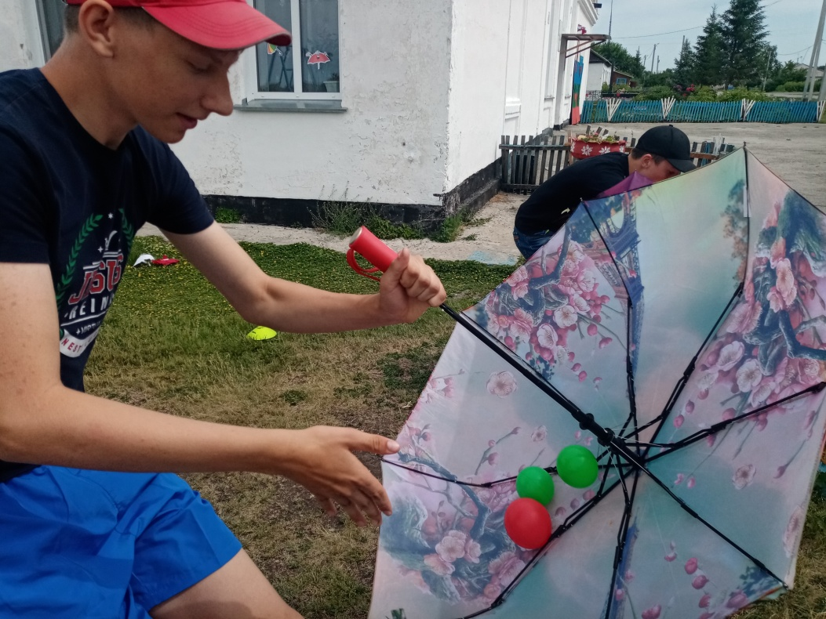
Программа началась с веселого приветствия главному герою программы.
А потом всё завертелось: «Зонтик- спасатель», «Зонтик- волчок»,»Зонтик- корзинка» и т.д.

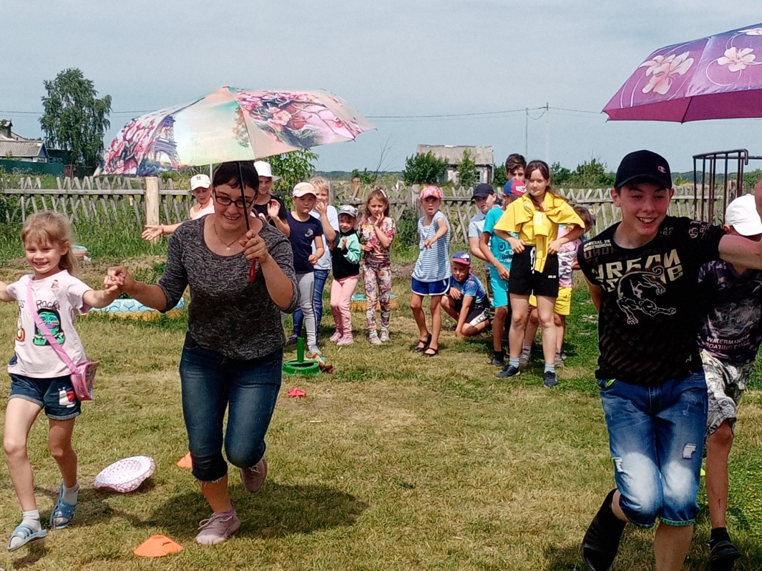
Программа прошла на одном дыхании.

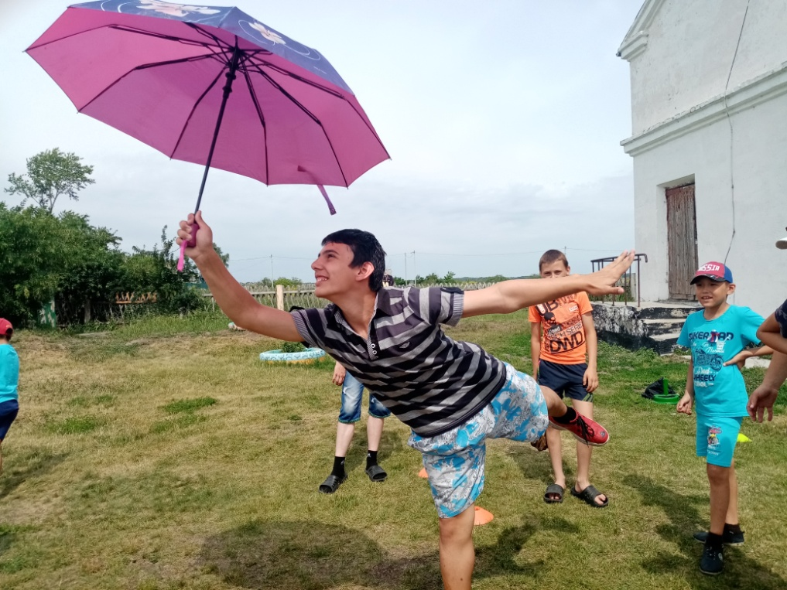

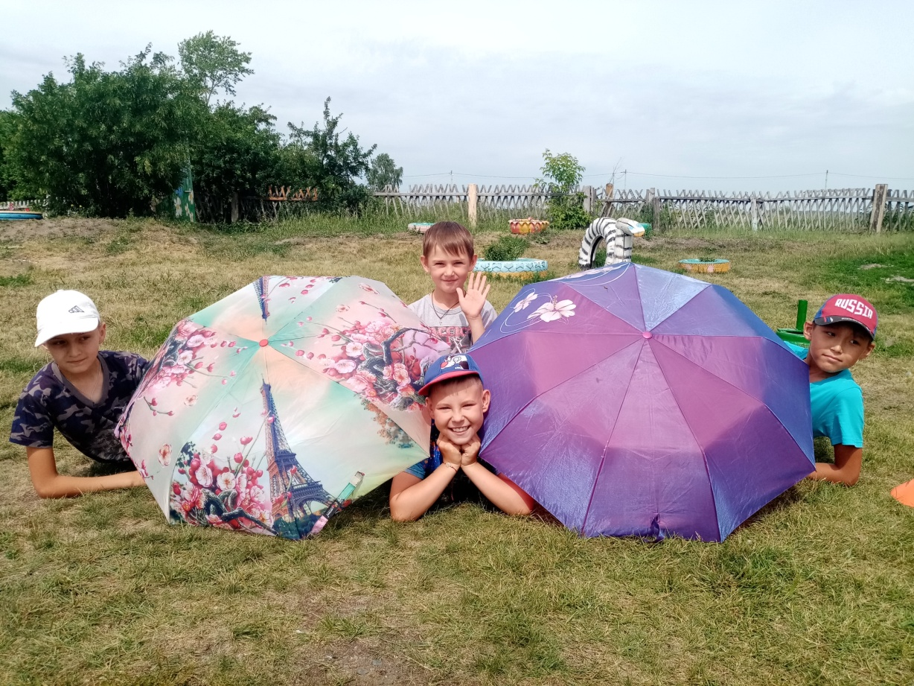

Присутствовало 33 человека.

Заведующая Бакмасихинским СДК Капралова М.М.

